Lunes
05
de diciembre

Segundo de Primaria
Lengua Materna

Las palabras escondidas

Aprendizaje esperado: revisa y corrige, con ayuda del profesor, la coherencia y propiedad de sus notas: Escritura convencional, ortografía.

Énfasis: reflexión sobre la segmentación del texto y su relación con el significado.

¿Qué vamos a aprender?

Reflexionarás como separar correctamente las palabras.

Descubrirás que su significado puede cambiar dependiendo de cómo las separes, es decir, cómo uses los espacios entre las palabras.

¿Qué hacemos?

¿Te sabes alguna adivinanza? bueno en esta sesión te vas a divertir con adivinanzas, pero, además, vas a buscar en ellas palabras escondidas.

Primero lee algunas adivinanzas después, trata de adivinarlas y luego busca las palabras escondidas para ver si estás bien, ¿Te parece?

En agua puse mi nombre,
en agua se me quedó
para que Cate no sepa
cómo me llamo yo.

Es el “aguacate” ¿Cómo lo puedes saber?

Escucha atentamente las palabras y descubre que al juntan las palabras “agua” con la palabra “cate” se formaba la palabra “aguacate” dentro del texto busca dónde está escondida la palabra “aguacate” señala de la siguiente manera.
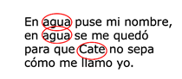
Escribe la palabra “agua” y “Cate” juntas. Si escribes AguaCate es incorrecto porque al formar una sola palabra la “c” se escribe con minúscula, porque las dos palabras forman una sola.

Esto vas a hacer con las palabras escondidas en las adivinanzas, vas a separarlas o unirlas según corresponda y a corregir la ortografía.

Una niña estaba en el balcón,
pasó un perro, le dijo "gua gua"
y la niña le contestó "allá va".

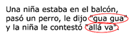

El enamorado distinguido
sabe el nombre de su dama
y el color de su vestido.

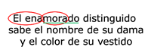

Vas a seguir buscando la palabra escondida, pero ahora en las adivinanzas que se encuentran en tu libro de texto “Lengua Materna, Español” segundo grado en la página 49.
https://libros.conaliteg.gob.mx/20/P2ESA.htm?#page/49

Lee las adivinanzas, observa las imágenes y trata de resolverlas.

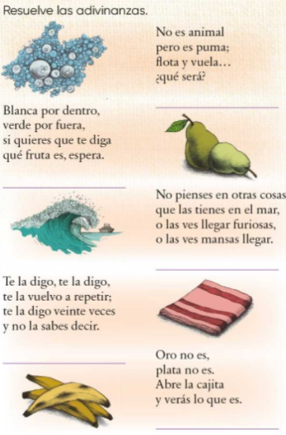
Una vez que has leído cada una de las adivinanzas, vas a buscar las palabras escondidas, ¿Ya encontraste la palabra escondida?

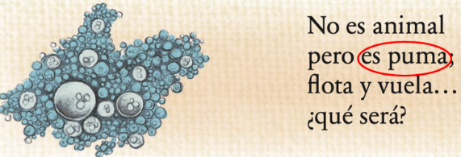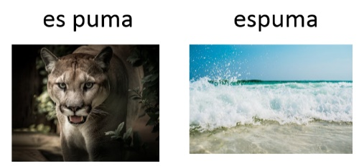

Como puedes observar el significado de las palabras cambian dependiendo de cómo usas los espacios entre las palabras.

En este caso al separar o incluir espacio entre “es” y “puma” se refiere al felino o animal y al juntar a la espuma que se genera en el agua.

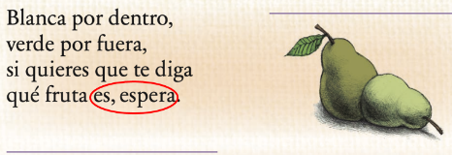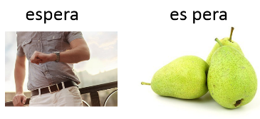

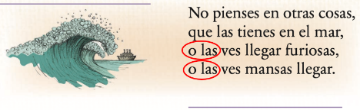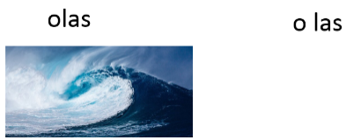

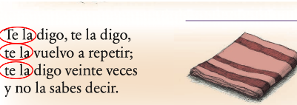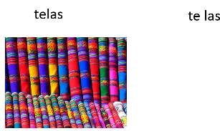

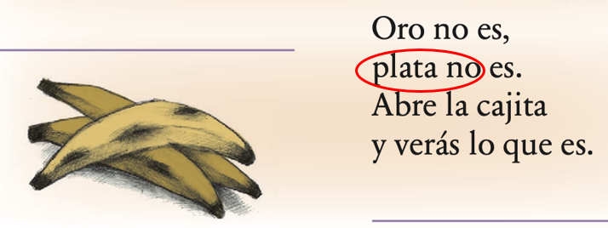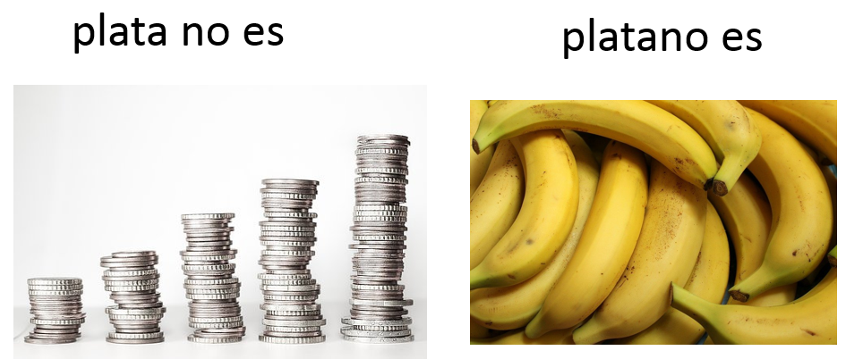

Para concluir con esta sesión, recuerda lo que aprendiste:

Las palabras al colocar un espacio es decir separarlas o juntarlas correctamente obtienes otra palabra con un significado diferente.

El reto de hoy:
Lee otras adivinanzas en tu libro de lecturas o inventa las propias y juega con tus familiares.

Anota palabras nuevas con su significado en tarjetas.

Si te es posible consulta otros libros y comenta el tema de hoy con tu familia.

¡Buen trabajo!

Gracias por tu esfuerzo.

Para saber más:
Lecturas

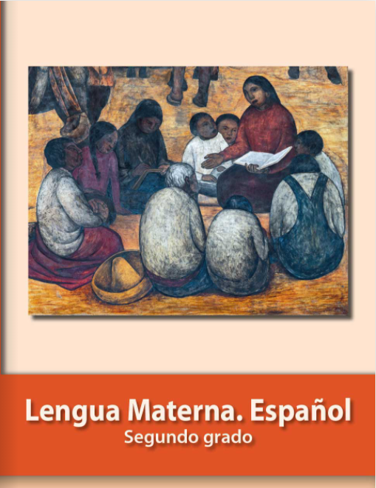
https://libros.conaliteg.gob.mx/P2ESA.htm

